13.05.2020 r.
Temat: Własności trójkąta prostokątnego
Trójkąt prostokątny 45° 45° 90°
Trójkąt prostokątny z kątem ostrym 45∘ możemy uzyskać w kwadracie po narysowaniu przekątnej.
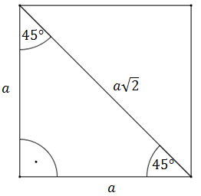
Przekątna kwadratu o boku a ma długość a$\sqrt{2}$
Rozważmy na oddzielnym rysunku sam trójkąt prostokątny:
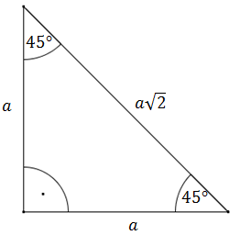
Dodatkowo możesz obejrzeć filmik:
https://www.youtube.com/watch?v=HeRHc2SiYFg
Trójkąt prostokątny 30° 60° 90°
Kąty 30∘ i 60∘ mamy w trójkącie prostokątnym, który jest połówką trójkąta równobocznego.
Wysokość trójkąta równobocznego o boku a wyraża się wzorem h=$\frac{a\sqrt{3}}{2}$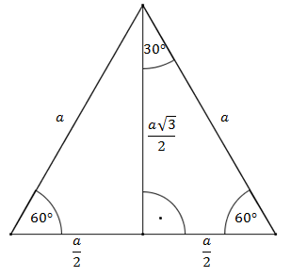
Przedstawiam na oddzielnym rysunku sam trójkąt prostokątny:
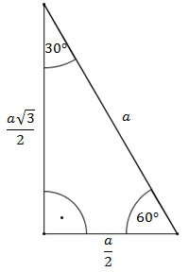
Dodatkowo obejrzyj filmik:
https://www.youtube.com/watch?v=vOEQdTl3s1s

15.05.2020 r.
Temat: Wzory, definicje i nazwy chemiczne
Tlenki – nieorganiczne związki chemiczne, zbudowane z tlenu i innego pierwiastka chemicznego. Powstają w wyniku reakcji pierwiastków z tlenem (utlenianie, spalanie) oraz rozkładu związków zawierających tlen. Najbardziej rozpowszechnionymi tlenkami są: woda (H2O), krzemionka, czyli główny składnik piasku kwarcowego (SiO2), dwutlenek węgla (CO2).
Otrzymywanie tlenków: bezpośrednia synteza z pierwiastków – tym sposobem można otrzymać najwięcej tlenków, utlenianie metali w reakcji aluminotermii, rozkład (analiza) itd.
W niektórych przypadkach w celu otrzymania pożądanego tlenku konieczne jest użycie katalizatora.
Wodorotlenki – związki chemiczne zawierające stabilny kation oraz anion wodorotlenowy OH−. Wodorotlenki mogą tworzyć zarówno kationy metali („M”) o różnej wartościowości (od I do IV), kation amonowy NH+4, jak również kationy organiczne, najczęściej czwartorzędowe związki amoniowe, np. wodorotlenek tetrametyloamoniowy (CH3)4N+OH−. Wzór ogólny wodorotlenków ma postać M(OH)x (gdzie x to liczba anionów wodorotlenkowych = wartościowości kationu). Wodorotlenki są związkami jonowymi tzn. pomiędzy kationem i anionem występuje oddziaływanie typu jon–jon.
Dla utrwalenia wiadomości poczytaj:
https://chemiadlaopornych.pl/szkola-podstawowa/tlenki/
lub posłuchaj: https://www.youtube.com/watch?v=-Ki9bqTrj-8
https://www.youtube.com/watch?v=yz6koN7g1II
https://www.youtube.com/watch?v=oqaiMzRtrSc

Pozdrawiam, Małgorzata Aleksandrowicz

